SPECIFIKACE PŘEDMĚTU ZAKÁZKY

„Podpora účasti společnosti ROmiLL, spol. s r.o. na zahraničních veletrzích a výstavách“

- Identifikační údaje o zadavateli

Zadavatel zakázky: ROmiLL, spol. s r.o.
Sídlo: Tkalcovská 799/14, Zábrdovice, 602 00 Brno
IČ: 44016573
Zastoupen: Martinem Vopálkou, jednatelem
zakázka podle předmětu: Zakázka na služby
Forma zadávacího řízení: mimo režim zákona č. 134/2016 Sb., o zadávání veřejných zakázek, ve znění pozdějších předpisů, dle Pravidel pro výběr dodavatelů v rámci Operačního programu Podnikání a inovace pro konkurenceschopnost
Zástupce zadavatele: Regionální poradenská agentura, s.r.o.,
Starobrněnská 20, Brno, PSČ 602 00, IČ: 262 98 163,
zastoupená Ing. Janem Ševčíkem, jednatelem

- Specifikace předmětu plnění – „Velký stánek“

Bude použito na těchto veletrzích:

AgriTechnika 2017, Eurotier 2018, AgriTechnika 2019

Dodavatel provede v souvislosti s každým jednotlivým veletrhem zejména tyto činnosti:

- grafický návrh stánku na základě předpokládané vizualizace, která je součástí tohoto dokumentu,
- výkresová dokumentace stánku,
- doprava stánku a jeho zařízení na veletrh v zahraničí a zpět, včetně balného a manipulace,
- montáž a demontáž stánku a zabudování všech vystavovaných exponátů za asistence zaměstnance zadavatele (exponáty dodá zadavatel) blíže specifikované zadávací dokumentací a touto technickou specifikací jako příloha zadávací dokumentace
- poskytnutí všech nezbytných služeb, které jsou nutné ke splnění zakázky, spočívajících v uvedení stánku do plného provozu v místě realizace zahraničního veletrhu.

Výstavní stánek
Název a specifikace položky | Specifikace | Počet/rozměr
Technická dokumentace a grafický návrh expozice | ve formátu JPG, PDF včetně návrhu dispozice, řešení barev a grafického ztvárnění a uvedení rozměrů
Koberec po celé ploše expozice |  | cca 100 m²
Zavěšená konstrukce (ALU) nad expozicí po obvodě |  | min. 28 m
Konstrukce stánku – kuchyňka |  | 16 m²
Podsvícené sloupy | výška: 5 m | min. 2 ks
Dělicí konstrukce pro sezení (maxima)
Výroba dvou atypických lightboxů včetně nátěrů
Židle | anatomicky tvarované židle pro pohodlné celodenní sezení | min. 20 ks
Barové židle |  | min. 6 ks
Stoly |  | min. 4 ks
Barové stoly |  | min. 2 ks
Grafika + lightbox
Květinová výzdoba
Elektroinstalace | Rozváděč 230/400V,50Hz, připojen prům. zásuvkou 5P 32A ,počet vývodů 16 -230V jištěny jističi 10/16A ukončeny zásuvkou 230V,16A 3P, rozváděč musí být osazen proudovým chráničem 4P,In 40A,I reziduální 30mA,rozváděč je určen do prostředí obyčejného s krytím IP40
Lednička |  | 2 ks
Dřez |  | 1 ks
Myčka |  | 1 ks
Mikrovlnná trouba |  | 1 ks
Kávovar |  | 1 ks
Výčepní zařízení |  | 1 ks
AV technika | TV + TV stojan | 2 ks
Montáž a demontáž expozice | Montáž expozice v délce max. 3 dny  Demontáž expozice v délce max. 2 dny
Ostatní náklady spojené s výstavbou expozice
Doprava expozice, Doprava osob a související náklady

Předpokládaná vizualizace „Velký stánek“:

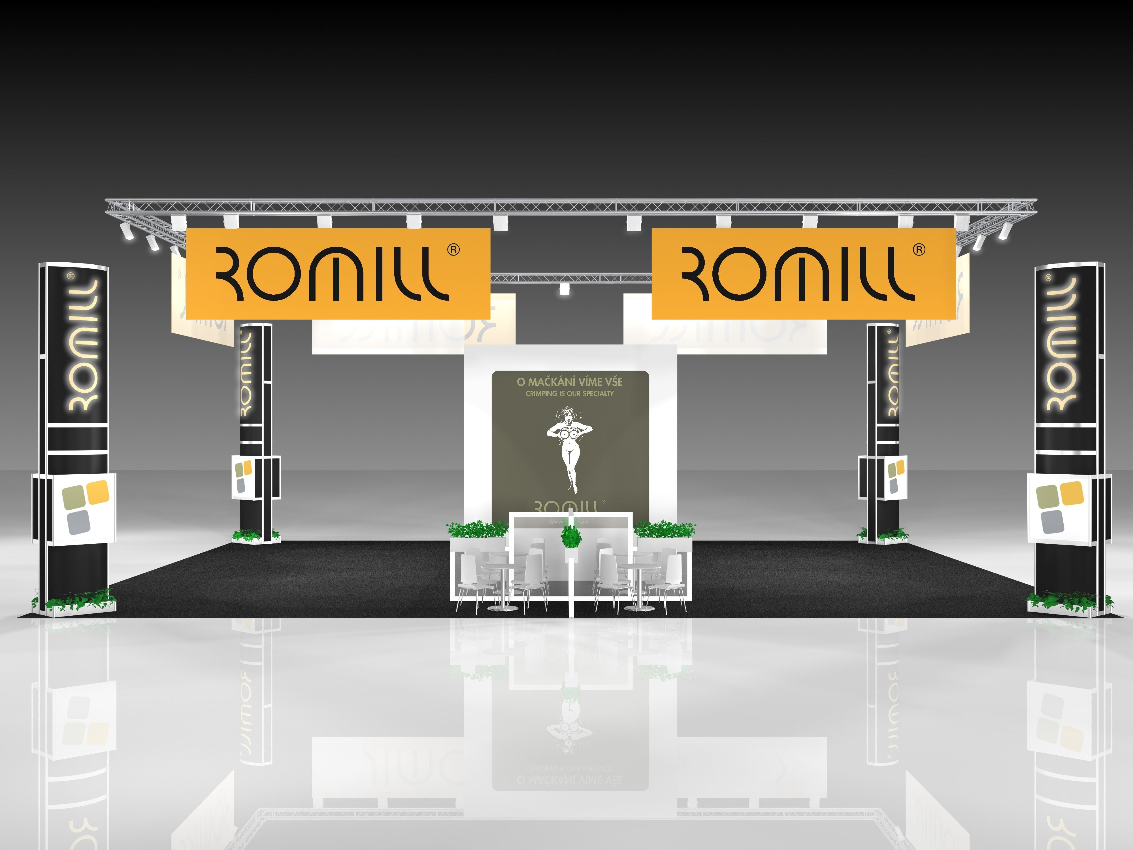

- Specifikace předmětu plnění – „Malý stánek“

Bude použito na těchto veletrzích:

Ceramitec 2018, Reifen 2018, Tecnargilla 2018, Tire Technology, K 2019

Dodavatel provede v souvislosti s každým jednotlivým veletrhem zejména tyto činnosti:

- grafický návrh stánku na základě předpokládané vizualizace, která je součástí tohoto dokumentu,
- výkresová dokumentace stánku,
- doprava stánku a jeho zařízení na veletrh v zahraničí a zpět, včetně balného a manipulace,
- montáž a demontáž stánku a zabudování všech vystavovaných exponátů za asistence zaměstnance zadavatele (exponáty dodá zadavatel) blíže specifikované zadávací dokumentací a touto technickou specifikací jako příloha zadávací dokumentace
- poskytnutí všech nezbytných služeb, které jsou nutné ke splnění zakázky, spočívajících v uvedení stánku do plného provozu v místě realizace zahraničního veletrhu.

Výstavní stánek
Název a specifikace položky | Specifikace | Počet/rozměr
Koberec |  | cca 25 m²
Konstrukce stánku
Lednička |  | 1 ks
Kávovar |  | 1 ks
Elektroinstalace | Rozváděč 230/400V,50Hz, připojen prům. zásuvkou 5P 32A ,počet vývodů 16 -230V jištěny jističi 10/16A ukončeny zásuvkou 230V,16A 3P, rozváděč musí být osazen proudovým chráničem 4P,In 40A,I reziduální 30mA,rozváděč je určen do prostředí obyčejného s krytím IP40
Stěnové panely | metalický lak na MDF desce - imitace nerez
Montáž a demontáž expozice | Montáž expozice v délce max. 2 dny  Demontáž expozice v délce max. 2 dny
Ostatní náklady spojené s výstavbou expozice
Doprava expozice, Doprava osob a související náklady

Předpokládaná vizualizace: „Malý stánek“
